Комплект оценочных материалов по дисциплине
«Сварка спецсталей и сплавов»

Задания закрытого типа

Задания закрытого типа на выбор правильного ответа

1. Выберите один правильный ответ
Какой тип сварки наиболее предпочтителен для соединения титановых сплавов?
А) Ручная дуговая сварка покрытым электродом
Б) Аргонодуговая сварка неплавящимся электродом (TIG)
В) Полуавтоматическая сварка плавящимся электродом в среде углекислого газа
Г) Газовая сварка
Правильный ответ: Б
Компетенции (индикаторы) ПК-1 (ПК-1.2)

2. Выберите один правильный ответ
Какая основная проблема возникает при сварке высоколегированных аустенитных сталей?
- Образование горячих трещин
- Интенсивное окисление металла шва
- Низкая прочность сварного соединения
- Пористость сварного шва
Правильный ответ: А
Компетенции (индикаторы): ПК-1 (ПК-1.2)

3. Выберите один правильный ответ
Какой газ чаще всего используется в качестве защитного при сварке алюминиевых сплавов?
- Углекислый газ
- Аргон
- Кислород
- Азот
Правильный ответ: Б
Компетенции (индикаторы): ПК-1 (ПК-1.2)

4. Выберите один правильный ответ
Какие специальные требования предъявляются к подготовке кромок при сварке жаропрочных сплавов?
- Обязательное снятие фаски под углом 45 градусов
- Тщательная очистка от окалины и загрязнений
- Предварительный подогрев до высокой температуры
- Использование специальных присадочных материалов
Правильный ответ: Б
Компетенции (индикаторы): ПК-1 (ПК-1.2)

5. Выберите один правильный ответ
В чем заключается опасность образования сигма-фазы при сварке двухфазных сталей?
- Повышение пластичности металла шва
- Снижение коррозионной стойкости и ударной вязкости
- Улучшение свариваемости
- Увеличение прочности сварного соединения
Правильный ответ: Б
Компетенции (индикаторы): ПК-1 (ПК-1.2)

6. Выберите один правильный ответ
Какова роль предварительного подогрева при сварке высокопрочных сталей?
- Увеличение скорости сварки
- Улучшение внешнего вида сварного шва
- Снижение риска образования холодных трещин
- Уменьшение деформаций
Правильный ответ: В
Компетенции (индикаторы): ПК-1 (ПК-1.2)

Задания закрытого типа на установление соответствия
1. Установите соответствие между сплавами и способами их сварки:
Название |  | Изображение
1) | Нержавеющие стали | А) | 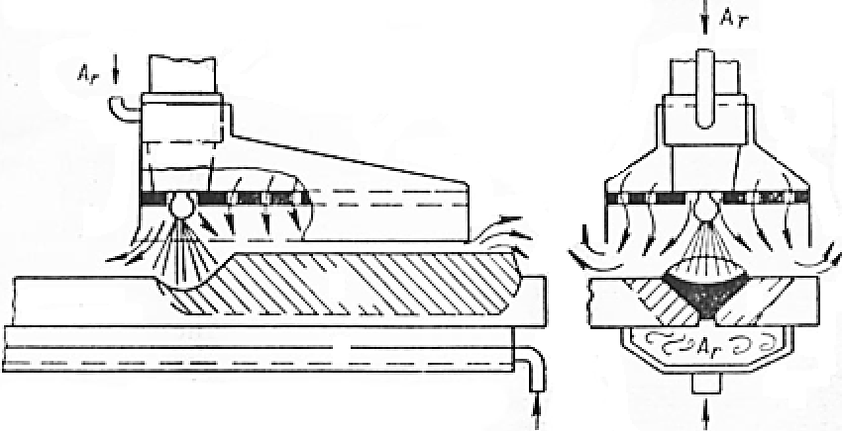
2) | Низколегированные стали | Б) | 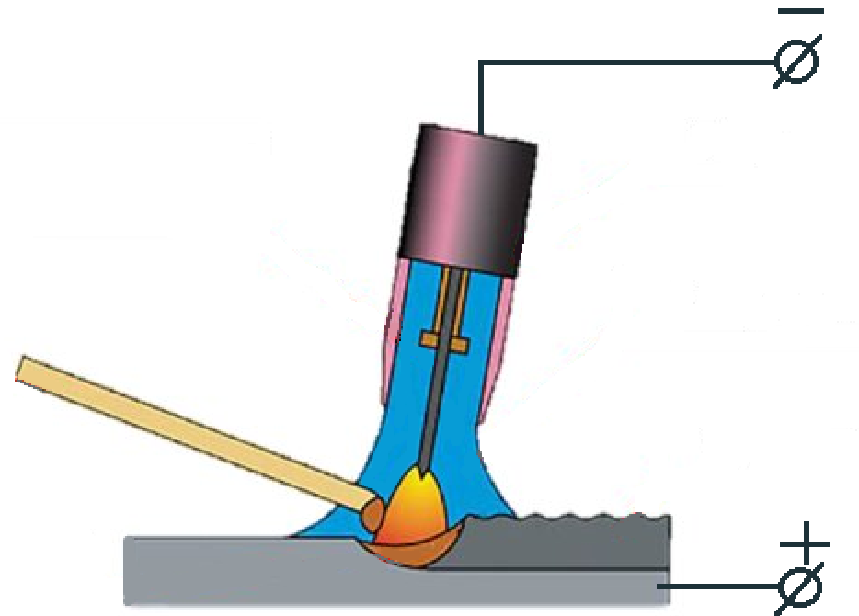
3) | Сплавы на основе титана | В) | 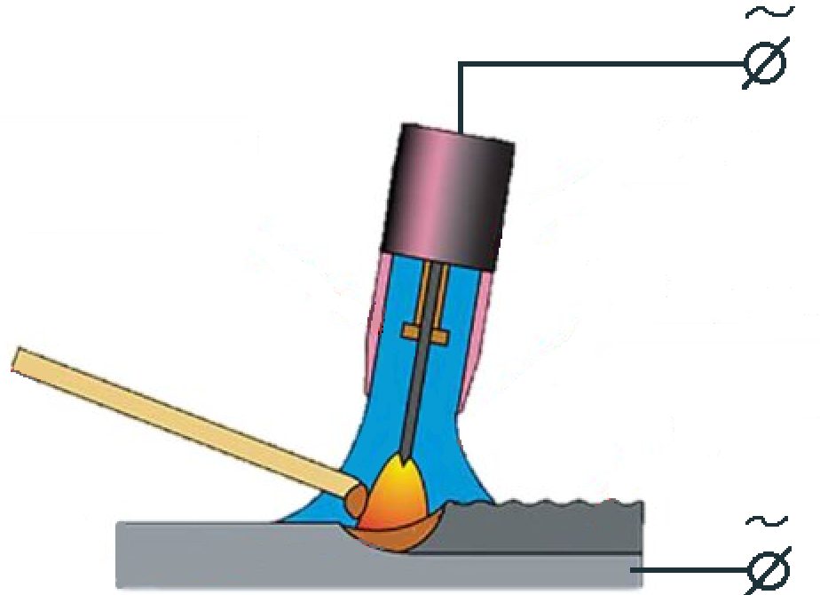
4) | Сплавы на основе алюминия | Г) | 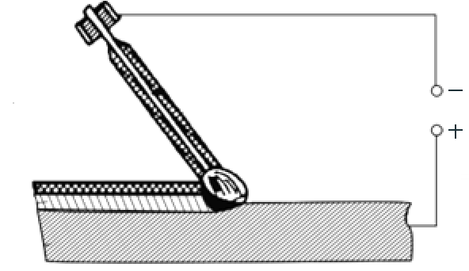

Правильный ответ: 1-Б, 2-Г, 3-А, 4-В

Компетенции (индикаторы): ПК-1 (ПК-1.2)

2. Установите соответствие между легирующими элементами и их влиянием на физические свойства сталей:
Термин |  | Определение
1) | Вольфрам | А) | повышает твёрдость, прочность, ударную вязкость, коррозионную стойкость, электросопротивление сталей, одновременно уменьшая их коэффициент линейного расширения и пластичность
2) | Молибден | Б) | увеличивает пластичность, вязкость, коррозионную стойкость и ударную прочность сталей
3) | Хром | В) | повышает твёрдость и прокаливаемость сталей
4) | Никель | Г) | увеличивает упругость, коррозионную стойкость, сопротивляемость сталей растягивающим нагрузкам и улучшает их прокаливаемость
Правильный ответ: 1-В 2-Г, 3-А, 4-Б.

Компетенции (индикаторы): ПК-1 (ПК-1.2)

3. Установите соответствие между структурными составляющими Fe-C и их физическими свойствами:
Термин |  | Определение
1) | Феррит | А) | твёрдый раствор внедрения углерода в γ-железе. Свойства: твёрдость 200-250 НВ, пластичен, парамагнитен
2) | Аустенит | Б) | микроструктура игольчатого (пластинчатого), а также реечного (пакетного) вида, пересыщенный твёрдый раствор углерода в α-железе такой же концентрации, как у исходного аустенита
3) | Цементит | В) | твёрдый раствор внедрения углерода в α-железе. Свойства: мягок (130 НВ) и пластичен, ферромагнитен (при отсутствии углерода) до точки Кюри — 770 °C
4) | Мартенсит | Г) | химическое соединение железа с углеродом (карбид железа), содержит 6,67% углерода. Свойства: твёрдый (свыше 1000 HВ) и очень хрупкий
Правильный ответ: 1-В, 2-А, 3-Г, 4-Б.

Компетенции (индикаторы): ПК-1 (ПК-1.2)

4. Установите соответствие между названием групп и свойствами сталей:
Название группы |  | Свойства
1) | Хладостойкие стали | А) | стали, обладающие стойкостью против коррозионного разрушения поверхности в газовых средах при температурах свыше 550 °C, работающая в ненагруженном или слабонагруженном состоянии
2) | Коррозионностойкие стали | Б) | легированные стали, которые обладают высокой термостойкостью, прочностью и долговечностью при высоких температурах. Они могут сохранять свою форму и основные механические свойства
3) | Жаростойкие стали | В) | группа сталей, обладающих высокой сопротивляемостью к коррозии в агрессивных средах. Эти стали предназначены для использования в условиях, где они могут подвергаться воздействию влаги, кислоты, соли или других коррозионноактивных веществ
4) | Жаропрочные стали | Г) | класс сталей, разработанных для эксплуатации в условиях низких температур, где обычные стали становятся хрупкими и теряют свои механические свойства
Правильный ответ: 1-Г, 2-В, 3-А, 4-Б
Компетенции (индикаторы): ПК-1 (ПК-1.2)

Задания закрытого типа на установление правильной последовательности

1. Установите правильную последовательность сварки жаропрочных сталей:
А) Проведение сварочных работ
Б) Остывание до 10 часов вместе с печью
В) Прогрев свариваемых элементов до температуры 350-380 ^{о}С.
Г) Термическая обработка сварного соединения при температуре
700-720 ^{о}С
Д) Плавное охлаждение в течение 5 часов до 680 ^{о}С
Правильный ответ: В, А, Г, Д, Б
Компетенции (индикаторы): ПК-1 (ПК-1.2)

2. Установите правильную последовательность сварки сталей большой толщины мартенситного класса:

А) После сварочный отдых при температуре 100-120 ^{о}С в течение 10-36 часов
Б) Подготовка сварочных материалов и свариваемых деталей к сварке
В) Выбор сварочных материалов аналогичных свариваемому материалу, но с пониженным содержанием углерода
Г) Предварительная наплавка на кромки деталей стали аустенитного или ферритного класса
Д) Предварительный подогрев свариваемого металла
И) Сопутствующий подогрев свариваемого металла
К) Сварка многослойными швами

Правильный ответ: В, Б, Д, Г, И, К, А
Компетенции (индикаторы): ПК-1 (ПК-1.2)

3. Установите правильную последовательность аустенизации стали:
А) Кратковременная выдержка стали
Б) Подготовка и выбор режимов термообработки
В) Быстрое охлаждение стали в холодной жидкости
Г) Нагрев до температуры1050-1100^{о}С

Правильный ответ: Б, Г, А, В
Компетенции (индикаторы): ПК-1 (ПК-1.2)

4. Выберите правильную последовательность определения вязкости образца из хладоустойчивой стали при помощи маятникового копра
А) Образец закрепляют на опорных стойках
Б) Отпускают маятник и происходит его падение на образец
В) Фиксация положений. Все занятые положения фиксируются, после чего по разности потенциалов вычисляется работа, необходимая для хрупкого разрушения
Г) Образец охлаждают до температур, при которых металл будет эксплуатироваться
Д) Поднимают маятник на определенную высоту
И) Создают искусственный концентратор напряжения при помощи надреза образца
Правильный ответ: И, Г, А, Д, Б, В
Компетенции (индикаторы): ПК-1 (ПК-1.2)

Задания открытого типа

Задания открытого типа на дополнение

Вставить пропущенное слово

1. Локальное межкристаллическое разрушение металла сварных соединений, возникающие под действием собственных сварочных напряжений после полного охлаждения сварного металла, называется____________________.

Правильный: холодная трещина

Компетенции (индикаторы): ПК-1 (ПК-1.2)

2. Вид термообработки, который позволяет уменьшить остаточное напряжение после закалки, снижая хрупкость и твёрдость металла, а также повышает вязкость металла, называется _____________.

Правильный ответ: отпуск

Компетенции (индикаторы): ПК-1 (ПК-1.2)

3. Определить приблизительную принадлежность стали к структурному классу можно теоретическим путем при помощи диаграммы ___________.

Правильный ответ: Шеффлера

Компетенции (индикаторы): ПК-1 (ПК-1.2)

4. Сварные соединения характеризуются несовершенствами такими как наружные, внутренние и сквозные дефекты, а также дефектами___________.

Правильный ответ: микроструктуры

Компетенции (индикаторы): ПК-1 (ПК-1.2)

Закончите определение

5. Температура перехода стали из вязкого состояния в хрупкое называются _______________________.
Правильный ответ: критическая температура хрупкости
Компетенции (индикаторы): ПК-1 (ПК-1.2)

Задания открытого типа с кратким свободным ответом

Дайте ответ на вопрос

1. Как называется химическая неоднородность, возникающая в сплаве в процессе кристаллизации?

Правильный ответ: внутрикристаллическая ликвация

Компетенции (индикаторы): ПК-1 (ПК-1.2)

2. Как называется тип переноса электродного металла при дуговой сварке, при котором мелкие капли переносятся одна за другой, создавая видимость сплошной струи?

Правильный ответ: струйный перенос металла

Компетенции (индикаторы): ПК-1 (ПК-1.2)

3. Как называется участок основного металла, который при нагреве в процессе обработки не расплавился, но его микроструктура и свойства изменились?

Правильный ответ: зона термического влияния (ЗТВ)

Компетенции (индикаторы): ПК-1 (ПК-1.2)

4. Как называется вид коррозии, при котором разрушение металла происходит преимущественно вдоль границ зёрен (кристаллов).

Правильный ответ: межкристаллитная коррозия (МКК)

Компетенции (индикаторы): ПК-1 (ПК-1.2)

Задания открытого типа с развернутым ответом

1. Что такое реактивная диффузия.

Время выполнения – 5 мин.

Ожидаемый результат:

Реактивная диффузия – это перемещение вещества в те участки системы, где оно сможет образовать с другим компонентом химический раствор.

При реактивной диффузии в диффузионной зоне образуются фазы с кристаллической решёткой, отличающейся от решётки основного металла.

Критерии оценивания: наличие в ответе определения «Реактивная диффузия».

Компетенции (индикаторы): ПК-1 (ПК-1.2)

2. Почему аустенитные хромоникелевые сплавы называют металлом атомного века?

Время выполнения – 10 мин.

Ожидаемый результат:

Аустенитные хромоникелевые сплавы называют металлом атомного века благодаря их сочетанию ценных свойств: достаточной прочности, высокой пластичности в большом диапазоне температур, высокой коррозионной стойкости в различных агрессивных средах и жаростойкости.

Такие свойства обеспечиваются введением в хромистую нержавеющую сталь никеля, который способствует получению устойчивой однородной структуры аустенита.

Критерии оценивания: наличие в ответе пояснения почему аустенитные хромоникелевые сплавы называют металлом атомного века. Наличие в ответе терминов прочность, коррозионная стойкость и т. п.

Компетенции (индикаторы): ПК-1 (ПК-1.2)

3. Пути повышения стойкости ферритных сталей против МКК.

Время выполнения – 10 мин.

Ожидаемый результат:

Пути повышения стойкости ферритных сталей против межкристаллитной коррозии (МКК):

Выбор подходящих материалов. Использование сталей с низким содержанием углерода или с добавлением стабилизирующих элементов (например, титана) может предотвратить образование карбидов хрома на границах зёрен.

Контроль за термической обработкой. Правильный выбор температурных режимов термообработки позволяет сохранить структуру материала и минимизировать риски развития МКК. В ферритных сталях отжиг при 700-800 °С способствует равномерному выделению карбидов хрома по всему зерну.

Защита от агрессивных сред. Покрытие материалов защитными слоями или использование ингибиторов коррозии помогает предотвратить контакт металла с коррозионно-активными веществами.

Регулирование режимов сварки. Использование оптимальных для заданной толщины и типа соединения режимов сварки позволяет снизить склонность к МКК околошовной зоны.

Снижение содержания углерода. В основном до уровня менее 0,02%, а при сварке и в сварочном материале.

Критерии оценивания: наличие в ответе методов повышения стойкости против МКК такие как: выбор подходящих материалов для сварки, правильный выбор режимов термообработки, снижение содержания углерода и т. п.

Компетенции (индикаторы): ПК-1 (ПК-1.2)

4. Основная трудность при сварке хромистых сталей и как с ней бороться.

Время выполнения – 10 мин.

Ожидаемый результат:

Основная трудность при сварке хромистых сталей – склонность к образованию карбидных соединений, самозакаливанию и появлению трещин в металле шва.

Чтобы бороться с этими трудностями, используют следующие методы:

Предварительный подогрев. Например, среднелегированные хромистые стали мартенситного класса требуют подогрева до 200-300 °С и последующей термической обработки. Высоколегированные хромистые стали ферритного класса сваривают с предварительным нагревом до 300-400 °С.

Использование специальных сварочных материалов. Электроды изготовляют из сварочной проволоки с покрытием, содержащим плавиковый шпат и оксид марганца. Это обеспечивает получение жидкого шлака, хорошо растворяющего оксиды хрома.

Применение мер по отводу теплоты. Например, с помощью охлаждения или медных подкладок.

Послесварочная термическая обработка. Её проводят для восстановления первоначальных физико-механических свойств и снятия внутренних напряжений.

Выбор оптимальных режимов сварки. Например, используют высококонцентрированные источники тепла (электронный луч, лазер, плазма), выбирают режимы сварки с минимальной глубиной проплавления, переходят к дуговой сварке в защитных газах.

Критерии оценивания: наличие в ответе трудности при сварке хромистых сталей и меры борьбы с ними такие как: ПСО, выбор оптимальных режимов сварки, предварительный подогрев и т. п.

Компетенции (индикаторы): ПК-1 (ПК-1.2)

5. Какие меры принимают для уменьшения содержания водорода в металле шва?

Время выполнения – 15 мин.

Ожидаемый результат:

Предварительное прокаливание толстопокрытых электродов и флюсов.

Тщательная зачистка свариваемых кромок от ржавчины, окалины и других загрязнений.

Предварительный нагрев деталей.

Термообработка после сварки. Чаще всего это высокий отпуск, позволяющий удалить диффузионный водород.

Термический отдых. Выдержка сразу после сварки при температуре 150-200 °С в течение 12-20 часов.

Критерии оценивания: наличие в ответе мер для уменьшения содержания водорода в металле шва такие как: предварительное прокаливание флюсов и электродов, тщательная зачистка свариваемых кромок и т. п.

Компетенции (индикаторы): ПК-1 (ПК-1.2)

